文档名称：测试案例执行报告
秘级：仅供内部使用
模板版本：V1.0
本报告最后修订日期：2012-09-20

测试案例执行报告

历史记录
版本 | 日期 | 更改记录 | 审核 | 作者
V1.0 | 20120920 | YS数据文件采集 |  | 端木凡豪

目录

1 测试目的 1
2 测试范围 1
3 测试人员 1
4 输入文档 1
5 测试详情 1
6 测试执行记录 1
6.1 案例编号（名称）：ms_BA_YS数据文件采集验证_i0001 1
6.1.1 测试要点： 1
6.1.2 测试内容 1
6.1.3 测试案例性质 1
6.1.4 前置条件： 1
6.1.5 测试数据 2
6.1.6 执行步骤 2
6.1.7 预期结果： 2
6.1.8 实际结果 2
6.1.9 交易截图： 2

测试目的
YS数据文件采集验证
该功能实现YS数据文件的采集与解析并存储到数据库。
  - YS数据文件采集
读取配置文件中指定目录下的exchangebranch.dat和exchange.dat两份文件信息。
  - 将从数据文件解析出来的数据转换成exchangebranch.dat.xml和exchange.dat.xml文件。
解析出的数据按照本系统码表配置规则生成此xml文件
  - 导入数据库中
将转换成的xml文件 存储到数据库中
4.把本地下载的数据文件压缩存放到指定的目录当中。

测试范围
YS数据文件采集

测试人员
端木凡豪

输入文档
《测试案例_BAS》

测试详情
案例编号 | 测试内容 | 测试概述 | 预期结果
ms_BA_YS-数据采集 _i0001 | YS数据文件采集 | 参考测试目的 | 下载成功数据记录数据成功
ms_BA_YS-数据采集 _i0002

测试执行记录

案例编号（名称）：ms_BA_YS数据文件采集验证_i0001

测试要点：
YS渠道下载规则验证，
1、exchange.dat文件
格式如下：（用“|”分割）
商品交易所编号：8位
商品交易所名称：不超过60位
对公准许标示：1位，0-不准许；1-允许
对私允许标示：1位，0-不允许；1-允许
FDM产品编码： 18位
- exchangebranch.dat
格式如下：（用“|”分割）
商品交易所：8位
商品交易所名称：不超过60位
商品交易所营业编号：8位

测试内容
针对YS数据采集入库

测试案例性质
正例

前置条件：
1测试环境、地址配置完备http://197.1.5.125:50005/bas/ba_detail.zul?operatorId=0602000001&ifSameFlagMd5=202CB962AC59075B964B07152D234B70环境测试

测试数据

模拟远程文件路径： home/download
远程ftp: 197.1.5.37
用户名/密码：download/download
exchangebranch.dat
exchange.dat

执行步骤
准备数据下载数据-触发→ 过滤数据-> 验证测试点

预期结果：

渠道 | 交易名称 | 查询约束 | 查询显示的场景名称 | 预期结果 | 备注
YS | YS数据文件采集 |  |  | 数据采集成功 | 无

实际结果
查询结果与预期一致
测试结论：通过

交易截图：

远程YS（银商）数据
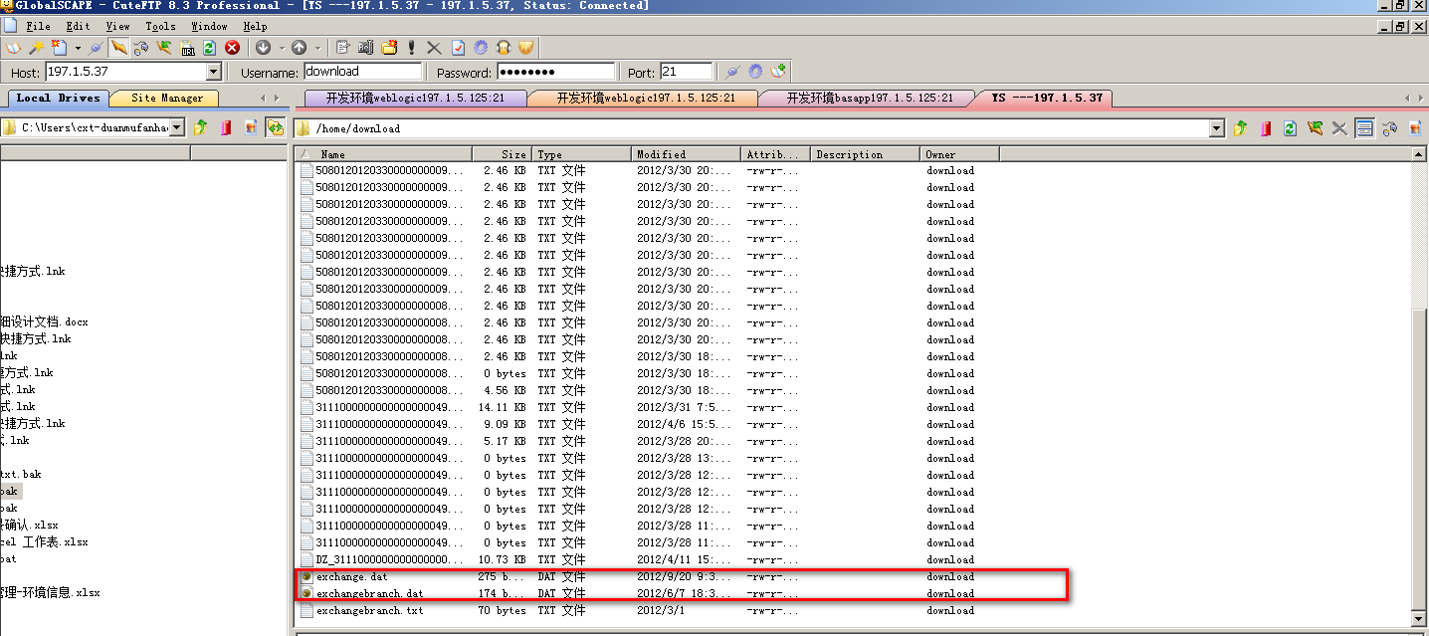
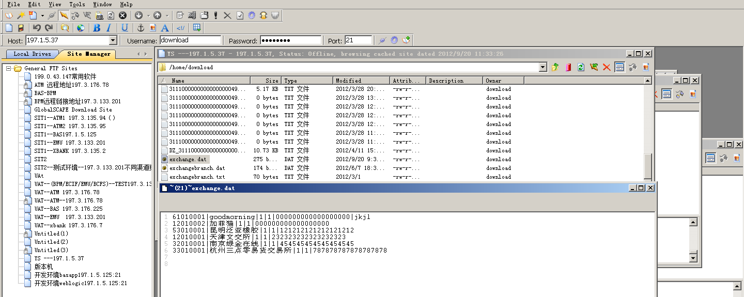

采集后本地记录
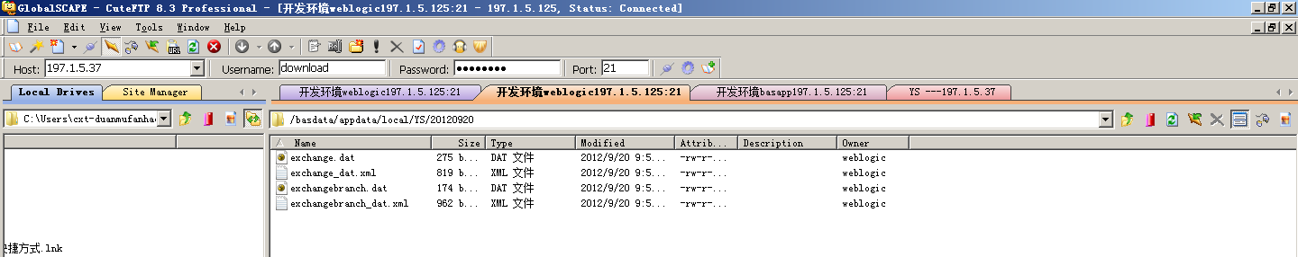
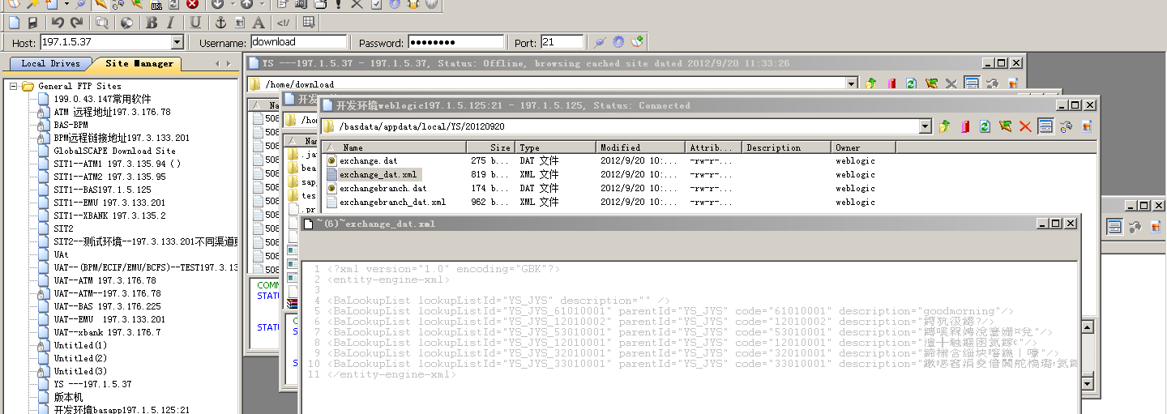

发起YS日志文件数据下载
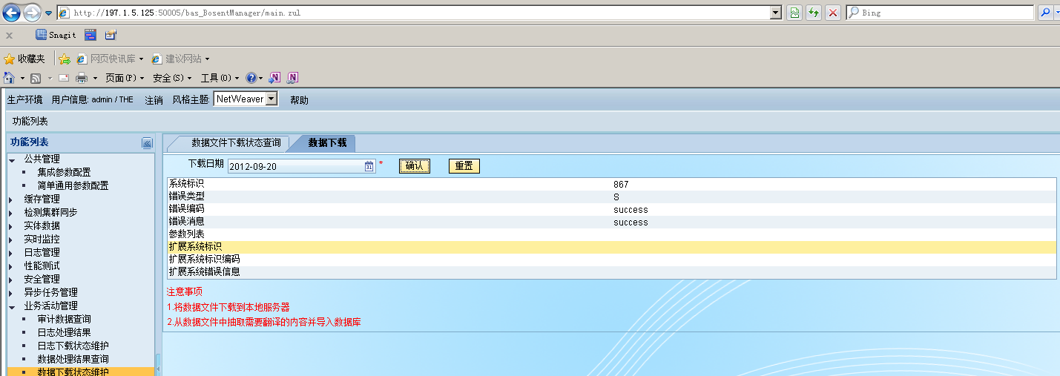

数据库EOD表的记录状态：
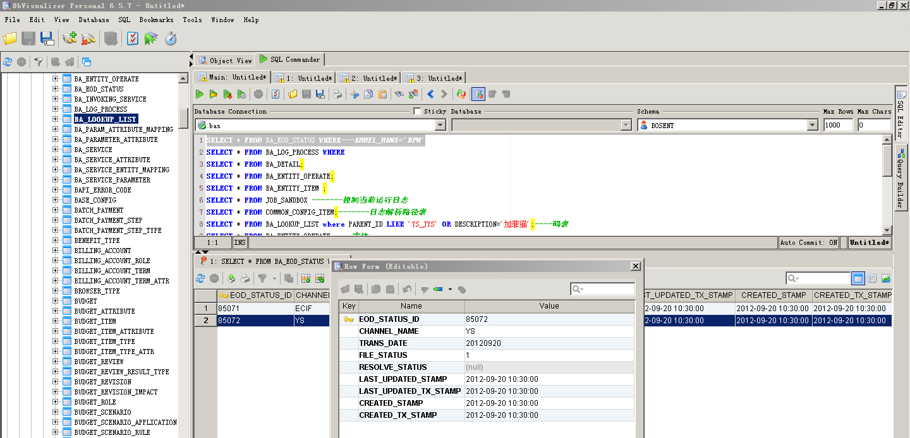

数据库BA_LOOKUP_LIST的记录
